Міністерство освіти і науки України
Кіровоградський національний технічний університет

Кафедра програмного забезпечення

Методичні вказівки
до лабораторних робіт

Дисципліна : Мікропроцесорні ВІС

Тема: КОНТРОЛЕР ПОСЛІДОВНОГО ІНТЕРФЕЙСА
УНІВЕРСАЛЬНИЙ СИНХРОННО-АСИНХРОННИЙ
ПРИЙОМО-ПЕРЕДАВАЧ І8251

Кіровоград 2015
ЛАБОРАТОРНА РОБОТА 2
ТЕМА: КОНТРОЛЕР ПОСЛІДОВНОГО ІНТЕРФЕЙСА
УНІВЕРСАЛЬНИЙ СИНХРОННО-АСИНХРОННИЙ
ПРИЙОМО-ПЕРЕДАВАЧ І8251
МЕТА: Навчитися програмувати передавач послідовного інтерфейсу.

Теоретичні відомості
Універсальний синхронно-асинхронний прийомо-передавач І8251 (УСАПП) є програмованим інтерфейсом послідовного типу, режими роботи якого визначаються програмним шляхом.
Призначення мікросхеми:
І8251 виконана по n-МОП технології, живиться від джерела напругі +5 В і споживає струм 100 мА.
УСАПП призначений для з'єднання віддалених пристроїв (периферійних апаратів) при обміні даними послідовним кодом. Застосовується для передачі на великі відстані (постійним струмом - сотні метрів, модемом сотні кілометрів).
Мікросхема дозволяє контролювати помилки в структурі кода при асинхронному прийомі, в байті (парність), а також помилки накладок, що виникають внаслідок порушення синхронізації обміну, коли наступний байт надходить до того, як не зчитано попередній.
Швидкість обміну в синхронному режимі - до 64 Кбод (біт/с), асинхронному - до 19200 бод.
Режими роботи УСАПП :
- синхронна передача з внутрішньою синхронізацією;
- синхронний прийом з внутрішньою синхронізацією;
- синхронний прийом з зовнішньою синхронізацією;
- асинхронний прийом;
- асинхронна передача.
Блок управління передачею

Управління передачею здійснюється за допомогою блока передавача, який має такі сигнали:
TxRDY - готовнiсть передавача. Цей вихiд повiдомляє ЦП про готовнiсть передавача прийняти символ даних i може бути використаний для формування запиту в контролер переривань. ЦП може контролювати TxRDY за доп. читання регiстру стану. TxRDY автоматично встановлюється в лог. 0 при завантаженні символа iз ЦП. Сигнал TxRDY встановлюється в стан логiчної 1 тiльки у тому випадку, якщо CTS встановлено в 0. Цим сигнал TxRDY вiдрiзняєтьcя вiд сигналу TxE.
TxE - вiдсутнiсть даних у передавача. Коли УСАПП не має даних для передачi, на виходi TxE встановлюється стан лог. 1. TxE автоматично встановлюється в стан лог. 0 при отриманнi символу iз ЦП. TxE може бути використаний для вказiвки закiнчення режиму передачi.
TxC - імпульс тактування частоти передавача. Керує швидкістю передачі символу. В режимі синхронної передачі частота TxC дорівнює дiйснiй частоті передачі. У режимі асинхронної передачі частота TxC кратна дiйснiй частоті. В синхронній передачі частота ТхС рівна передачі дійсній частоті. Частина команди режиму вказує на кратність частоти (1х, 16х, 64х).

ПРИКЛАД: якщо ТхС – 110Гц (1х) , то швидкість передачі 100 бод
ТхС – 1,76кГц (16х), то це кратно 16 бод
ТхС – 7,01 кГц (64)

DSR - (Data Set Ready) - готовнiсть модему. Вхiдний сигнал DSR є сигналом загального призначення. Його стан може бути перевiрений за допомогою ЦП i регiстра стану. Вхiд звичайно використовується для перевiрки стану готовностi модему.
DTR - (Data Terminal Ready) - основна функцiя включить або виключити лiнiю. Програмно вiн може бути установлений в стан логічного 0 за допомогою команди керування. Вхiдний сигнал DTR використовується для керування i перевiрки готовностi термiналу, а також вибору швидкостi.
RTS - (Request To Send) - основна функцiя: переключить модем на прийом або передачу. Програмно вiн може бути установлений в стан логічного 0 за допомогою вiдповiдного розряду в командi керування.
CTS - (Clear To Send) - характеризує стан комутатора. Стан логічного 0 на цьому входi дозволяє УСАПП передачу даних, якщо розряд TXEN у команді керування знаходиться в 1.

Блок управління прийомом

RxRDY - готовнiсть приймача передати символи даних. Цей вихiд показує, що УСАПП має символ, готовий до передачi в ЦП. RxRDY може бути використаний в структурi органiзацii перерви або при органiзацii опитування. RxRDY автоматично встановлюється в 0 пiсля передачi символа в ЦП.
RхC/ - iмпульс тактування приймача, керує швидкiстю прийому символа.
SYNC - знаходження синхроiмпульса. Використовується тiльки в синхронному режимi.

Умовне графічне зображення (УГЗ) УСАПП наведено на рис.1.
27
28
1
2
5
6
7
8

12
11
10
13

16
20
21
D0
D1
D2
D3
D4
D5
D6
D7

C/D
CS
WR
RD
SD
CLK
R
PCI
TxC
RTC
CTS
TxRDY
TxD
TxE

RxC
DTR
DSR
RxRDY
RxD

+U

GND
9
23
17
15
19
18

25
24
22
14
3

26

4

Рисунок 1- УCАПП І8251
Призначення виводів ВІС:
- D0-D7 – лiнiї даних.
- RESET - гашення.
- CLK - тактовий iмпульс.
- СD/ - лог. 0 - на шинi даних данi; лог. 1 - команда.
- RD/ - читання або виведення.
- WR/ - запис або введення.
- CS/ - вибiр корпусу.
- TхD - вихiд даних передавача.
- RхD - вхiд даних приймача.

Порядок роботи з УСАПП:
Перед обміном інформацією між МП-системою і УСАПП процесор має запрограмувати (ініціювати) мікросхему шляхом видачі двох керуючих слів :
- керуюче слово режиму (КСР);
- керуюче слово команди (КСК).
КСР визначає метод передачі, параметри коду.
КСР повинні формуватися після сигналу RES .
КСК визначає напрям передачі.

Адресація портів УСАПП

Алреса пристрою | Команда | Функція | Напрямок
ED,(f1)- СD/=1 | вивід | команда | ЦП->УСАПП
EC,(f0) СD/=0 | вивід | дані | ЦП->УСАПП
ED,(f1) СD/=1 | ввод | стан | УСАПП->ЦП
EC,(f0) СD/=0 | ввод | дані | УСАПП->ЦП

Формат УСР:
D7 D6 D5 D4 D3 D2 D1 D0

Кількість Крат. синхронізації:
стопових 0 0 1 1
посилок 0 1 1 0
0 0 1 1 синхр.
0 1 0 1 режим 16 64 1

* 1 1,5 2 біт Довжина кодового слова даних:

0 1 0 1
0 0 1 1
Перевірка 5 6 7 8 біт
контрольного біта
на Контроль парності:
1 - парність
0 – непарність 1 - дозволений
0 - заборонений

Формат УСК:

D7 D6 D5 D4 D3 D2 D1 D0

Передача:
0 - заборона
Дозвіл 1 - дозвіл
пошуку
синхросимвола Встановлення вихідного
сигнала DTR в 0

Перехід в режим Прийом:
прийому УСР 1 - дозволений
0 - заборонений

Встановлення TxD в нуль

Очищення ознак збою

Встановлення сигнала RTS в нуль

В процесі роботи УСАПП в спеціальному регістрі формує набір параметрів для оцінки свого власного стану. МП-система може прочитати цю інформацію через шину даних. Всього можна прочитати 1 байт (слово стану УСАПП).

Формат слова стану

D7 D6 D5 D4 D3 D2 D1 D0

TxRDY
Готовність
терміналу RxRDY
DSR
TxE

Похибка парності PE
SYNDET
Синхронізація Похибка переповненняOE
0 - присутня
1 - відсутня Втрата стопової посилкиFE

ЗАВДАННЯ

- Згідно номера варіанта (номер по списку в журналі) по табл.1 знайти параметри передатчика та сформувати УСР та УСК.
- Використавши програму «Proteus 7.10» створити систему:
-процесор 8086;
-шину адреси , шину даних та шину керування;
- мікросхема відповідно темі лабораторної (8251).
До виходів мікросхеми можна під’єднати пристрої керування ( наприклад світлодіоди).
3. Написати програму виведення масиву через УСАПП в послідовному коді та його прийому та запустити систему(«Proteus 7.10»).
3.Якщо ви виконуєте роботу на комплексі відасемблювати програми.
4. Відлагодити програми на емуляторі( відкрити папку “STEND”, відлагоджувач програми для стенду “STENDASM.EXE”).
5. Написати програму введення масиву .
6. Зняти осцилограми сигналів із часовими співвідношеннями на емуляторі. Дати інтерпретацію кожному сигналу.
7. Замалювати до звіту вигляд інформаціі , що іі видає передавач.
8. Написати програму взаємодії МП І8080 , таймер І8253 та УСАПП І8251.
9. Скласти звіт.
10. Схема системи в Proteus 7.10».

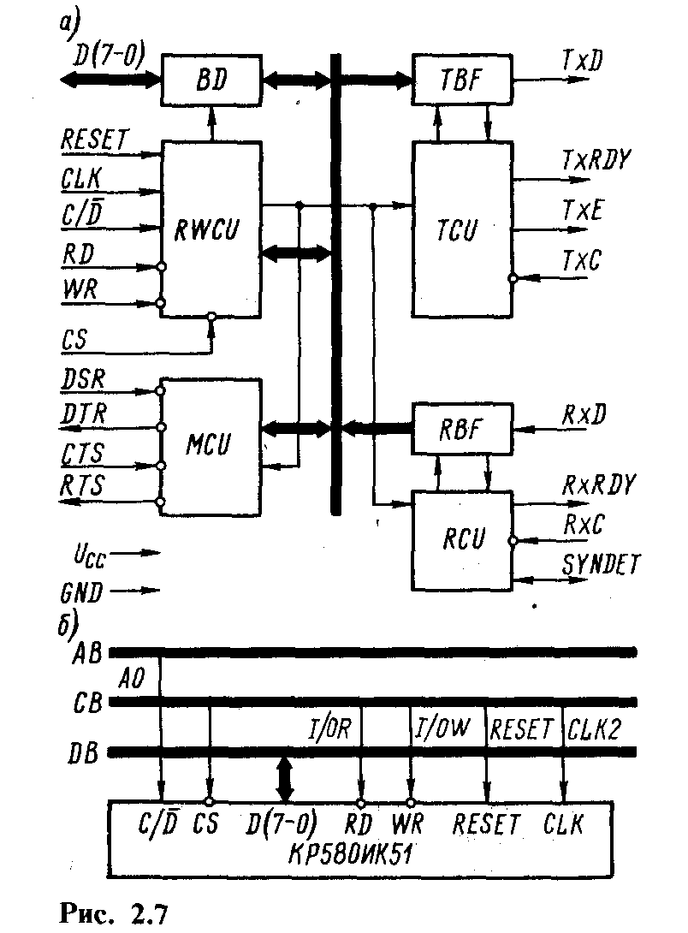
Рисунок 2-Структурна схема та підключення до мікропроцесора

Таблиця 1.- параметри системи відповідно варіантам
Вар | Кільк стоп-бітів | Вид контроля | Контроль | Довжина слова | Кратність частоти
1 | 1 | парн. | дозв. | 7 | 1
2 | 1.5 | Непарн | дозв. | 7 | 1
3 | 2 | парн. | дозв. | 8 | 1/16
4 | 1 | Непарн | дозв. | 8 | 1
5 | 1.5 | парн. | дозв. | 8 | 1
6 | 2 | Непарн | дозв. | 6 | 1
7 | 1 | парн. | забор. | 7 | 1
8 | 1 | парн. | забор. | 7 | 1/16
9 | 1 | парн. | дозв. | 7 | 1
10 | 1 | парн. | дозв. | 7 | 1/16
11 | 1 | парн. | дозв. | 7 | 1/64
12 | 1 | Непарн | забор. | 7 | 1
13 | 1 | Непарн | забор. | 7 | 1
14 | 1.5 | Непарн | дозв. | 7 | 1/16
15 | 1.5 | Непарн | забор. | 7 | 1
16 | 2 | парн. | дозв. | 8 | 1
17 | 2 | парн. | дозв. | 8 | 1/16
18 | 2 | парн. | дозв. | 7 | 1
19 | 2 | Непарн | забор. | 8 | 1
20 | 2 | Непарн | забор. | 8 | 1
21 | 2 | Непарн | забор. | 8 | 1/16
22 | 2 | Непарн | дозв. | 8 | 1/16
23 | 2 | Непарн | дозв. | 8 | 1/64
24 | 1 | Непарн | забор. | 8 | 1/16
25 | 1 | парн. | забор. | 8 | 1
26 | 1.5 | парн. | забор. | 6 | 1/64
27 | 1.5 | парн. | забор. | 7 | 1/64
28 | 2 | парн. | дозв. | 5 | 1/64
29 | 2 | Непарн | забор. | 5 | 1/64
30 | 2 | парн. | дозв. | 5 | 1/64

ЗМІСТ ЗВІТУ
1. Назва лабораторної роботи.
2. Мета роботи.
3. Вихідні дані до програмування згідно варіанта.
4.Лістинг програми.
6. Відасемблювати програми.
7. Відлагодити програми на :
а) емуляторі –vv51/exe
б) графічній оболонці для стенду-stend.exe
в) ASM-80-stendASM.exe( папка “STEND”, відлагоджувач програми для стенду “STENDDB.EXE”).
5. Зняти осцилограми сигналів із часовими співвідношеннями на емуляторі.
6. Оформити звіт.
7.На додаткові бали створити програму прийому або передачі даних на мові Сі через СОМ порт комп’ютера, або програму керевання довільним пристроєм через СОМ порт (див. «Аппаратное обеспечение ІВМ РС», Фролов)

Контрольні питання
1. Призначення послідовного інтерфейсу.
2. Режими роботи УСАПП.
3. Призначення біту парітету.
4. Призначення стартового біта.
5. Призначення стопового біта.
6. Відмінність між синхронним та асинхронним режимами.
7. Призначення окремих виводів мікросхеми.

Робота з комплексом

Розглянемо один з варіантів завантаження програми у комплекс
- На персональному комп’ютері запустити програму завантажник.
- Обрати у діалоговому вікні потрібну програму у відповідності з лабораторною роботою і обраним для цього комплексом.
- В текстовому редакторі набрати текст програми на мовах Асемблера для даної лабораторної роботи.
- Задати необхідні управляючі команди, константи і т.і. у відповідності до заданої програмою роботи пристрою (КР580ВВ55, КР580ВИ53, КР580ВН59, КР580ВВ51, КР580ВТ57) на комплексі, а також на відповідному емуляторі.
- Контроль команд, що набираються і керуючих слів, констант і даних, що вводяться або виводяться, виконувати по індикації на передній панелі комплексу.
- Перевірити роботу і режими запрограмованого пристрою.
- Запис нової програми можливий у будь-який момент часу після зкиду раніше набраної програми на ПК.

Приклад завантаження програми в комплекс

- На ПК увійти в програму роботи з комплексом.
- Увійти в підпрограму відповідну даній лабораторній роботі.
- Відкрити вікно емулятора .
- Завантажити послідовно керуючі слова.
- Перевірити запуск програми та її виконання.

Приклад завантаження емулятора УСАПП.

Передача.
1. Встановимо С\D=1(∨).Натистути кл.”Reset” (зкид адаптеру.
2.Введемо УСР(керуюче слово режиму -) і натиснути кл.”Ок”.
3.Введемо УСК (керуюче слово команди ) під кл.”WR” і натиснути кл.”WR”.
4. Встановимо С\D=0.Введемо слово даних (до того ж віконця) і натиснути кл.”WR”.
5.Дозволити передачу CTS=0 (кл.”CTS=...).

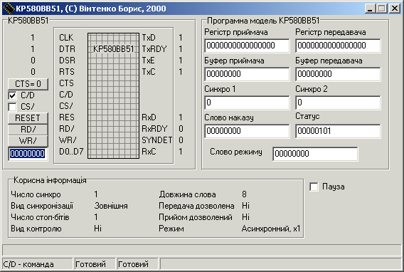

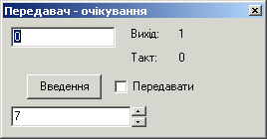

Прийом.
1.У віконці передавача вказати довжину слова(стопові біти+ кількість біт у слові+біт контролю).Наприклад 10.
2.Набрати передаваєме слово відповідно заданому режиму. п.1.
Натиснути кл.”Введення” та кл.”Передавати
3.Перевірити правильність завантаження по індикації комплексу.
4.Перевірити роботу пристрою.

ПРОГРАМУВАННЯ КР580ВВ51
Org 800h
Програмування таймеру
Mvi a,36h
Out 43h
Mvi a,15h
Out 40h
Mvi a,15h
`Out 40h
Програмування УСАПП
Di ; заборона переривань
xra a ; обнулення акамулятора і зкид регістрів адаптера
out 0f1h ; затримка
out 0f1h
out 0f1h
out 0f1h

mvi a, 40h ; налаштування на прийом слова режиму IR=1
out 0f1h ; програмний скид

mvi a,4dh ; завантаження УСР(кількість стоп-біт,вид контролю,
out 0f1h ; контроль, довжина слова, кратність частоти)

mvi a,37h ; загрузка УСК (дозвіл прийому \ передачі,
out 0f1h ; команди управління)
ei ; дозвіл переривань
Передача даних
M1:
in 0f1h ; зчитування слова стану ( перевірка готовністі передатчика
ani 01h ; TxRDY=1, D0=1 , якщо нуль то повертаємося до М2
jz M1
lxi h,mas ; завантаження масиву в пам’ять
lda len ; довжина масиву
mov c,a ;личильник
M2:
Mov a,m
Out 0f0h
Inx h
Dcr c
Jz m2
Прийом даних
M3:
in 0f1h ; контроль готовності приймача
ani 02h
jz M3
in 0f0h ; прийом даних

hlt

MAS : DB 1,2,3,4,5,
LEN: DB 5
END

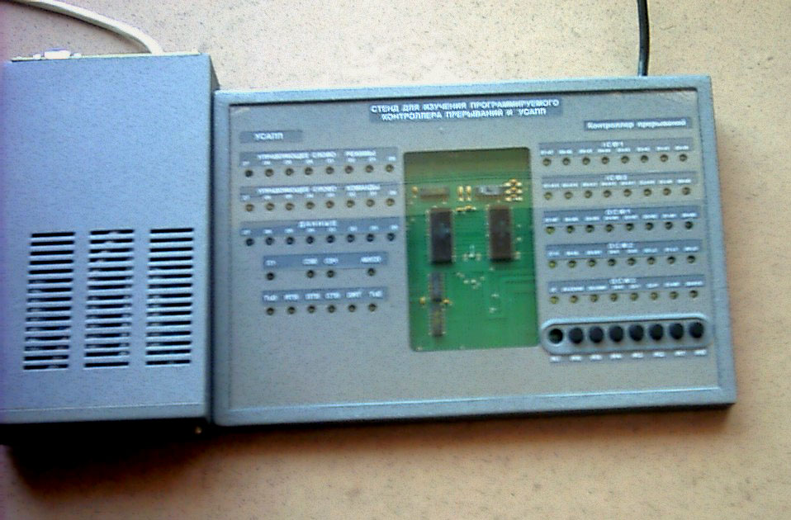

ЛІТЕРАТУРА.
1.Проектирование микропроцессорной электронно-вычислительной аппаратуры. Справочник. /В.Г.Артюхов и др./.; Киев, Техника,
1988.
2.Микропроцессоры и микроЭВМ в системах автоматического управления. Справочник. ( С.Т.Хвощ; Н.Н.Варлинский; Е.А.Попов),Ленинград , « Машиностроение». 1987.
3.Сопряжение датчиков и устройств ввода данных с компьютерами IBM PC п/р У.Томпкинса и Дж. Уэбстера, Москва, «Мир», 1992
4. В.И.Зубчук. Справочник по цифровой схемотехнике, Киев «Техника» 1990
5. В.П.Шило «Популярные цифровые микросхемы» Справочник. Москва «Радио и связь» 1988
6. С.В.Якубовский. «Цифровые и аналоговые интегральные микросхемы» Справочник. Москва «Радио и связь», 1990
7. В.Г.Артюхов и др. Проектирование микропроцессорной электронно-вычислительной аппаратуры. Справочник. Киев «Техника», 1988

